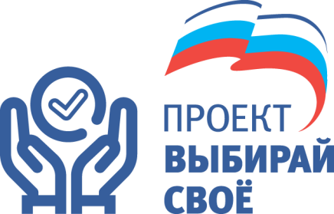

проект

П О Л О Ж Е Н И Е
О ЦЕНТРЕ КУЛЬТУРНЫХ ИНИЦИАТИВ «ЧЕЛОВЕКА ТРУДА»

ОБЩИЕ ПОЛОЖЕНИЯ

  - Настоящее положение определяет порядок деятельности «Центра культурных инициатив Человека труда» (далее ЦКИ) Движения «Человек труда» партийного проекта «Выбирай своё» Всероссийской политической партии «Единая Россия».
  - Деятельность ЦКИ направлена на сбор, объединение культурных инициатив и создание на их основе проектов и акций, ставящих целью популяризацию Человека труда через творчество и культуру, уважения к великим трудовым подвигам, поддержку и популяризацию рабочих профессий, а также с целью повышения общественного интереса к трудовой деятельности.
  - Настоящее Положение определяет структуру ЦКИ, порядок подачи культурных инициатив, определение инициатив к реализации, поиск единомышленников и партнёров в реализации, поиск ресурсов для реализации, определение проектных групп или организаций для эффективной реализации культурных проектов и акций, контроль реализации проектов.

ЦЕЛИ И ЗАДАЧИ

  - Целью работы ЦКИ является вклад в повышение престижа Человека труда, и популяризация трудящихся в Российской Федерации посредством культурных проектов и акций, основанных на инициативах, поступивших в адрес ЦКИ.
  - Задачами проекта являются:
    - формирование культурной среды, возвеличивающей Человека труда;

    - повышение уровня вовлеченности молодежи в мероприятия, направленные на популяризацию профессионального образования и рабочих профессий;
    - раскрытие и реализация культурного и творческого потенциала трудящихся, развитие сферы культуры и сохранение духовного наследия;
    - сохранение и укрепление традиционных ценностей, нравственных ориентиров и индивидуальных свобод Человека труда;
    - содействие формированию условий по общедоступности культуры для трудящихся;
    - содействие в подготовке творческих кадров и проектов, направленных на повышение престижа рабочих профессий и трудящихся;
    - стимулирование создания проектов в области культуры, искусства и креативных индустрий, направленных на трудовые коллективы;
    - выявление самых эффективных инициатив для решения актуальных
социально-экономических задач, отражающихся в сфере культуры Человека труда с учетом этнокультурного многообразия народов страны и исторических особенностей;
    - создание устойчивого механизма реализации лучших культурных инициатив и проектов;
    - популяризация великого Российского культурного наследия и единение современной России.

РУКОВОДСТВО, УПРАВЛЕНИЕ и СТРУКТУРА ЦКИ

  - Общую координацию Центра культурных инициатив осуществляет Координатор партийного проекта «Выбирай своё» Всероссийской политической партии «Единая Россия» и Председатель ЦКИ – руководитель базовой организации ЦКИ
  - Координацию инициатив и проектов осуществляет Центральный организационный комитет ЦКИ, который состоит из Координатор партийного проекта «Выбирай своё», Председателя ЦКИ, членов Центрального оргкомитета ЦКИ, Исполнительного директора ЦКИ. Членами Центрального оргкомитета ЦКИ могут быть участники и эксперты проекта «Выбирай своё» или его комиссий, выдающиеся деятели, общественные лидеры. Список членов Центрального оргкомитета ЦКИ утверждает Координатор партийного проекта «Выбирай своё».
  - Руководство центром осуществляет Исполнительный директор ЦКИ, назначаемый Координатором партийного проекта «Выбирай своё». На позицию Исполнительного директора ЦКИ предлагается Ветеран СВО, выпускник Президентской программы «Время Героев» Г.С. Сызранцев
  - В целях определения лучших инициатив, выбора стратегии реализации проектов и акций, подключения партнёров и поиска ресурсов для реализации инициатив создаётся Экспертный совет ЦКИ. Экспертный совет утверждает Координатор проекта – «Выбирай своё» по представлению Исполнительного директора ЦКИ один раз в год. Членами экспертного совета могут быть выдающиеся государственные и общественные деятели, представители и деятели сферы культуры, представители трудового сообщества, заслуженные работники труда, Герои труда, представители профсоюзов.
  - Для эффективной работы ЦКИ по сбору инициатив и реализации проектов на местах во всех субъектах Российской Федерации создаются Региональные оргкомитеты ЦКИ во главе с Региональным директором ЦКИ. Состав регионального оргкомитета

и кандидатуру на должность Регионального директора ЦКИ утверждает Координатор проекта «Выбирай своё» по предложению Исполнительного директора ЦКИ. На должность регионального директора ЦКИ предлагается Станкевич Игорь Михайлович. На должность куратора ЦКИ по вопросу работы с региональными заявками предлагается Тимохин Леонид Анатольевич.

ПОРЯДОК НАПРАВЛЕНИЯ ИНИЦИАТИВ В ЦКИ

  - Инициативу в ЦКИ можно направить круглогодично.
  - На первом этапе инициативы поступают в Региональный оргкомитет субъекта РФ, который должен выбрать самые интересные, лучшие, актуальные инициативы, которые поддержаны на уровне субъекта или выше. Эти выбранные инициативы с письмами поддержки Региональный оргкомитет направляет в Центральный оргкомитет ЦКИ. Инициативы напрямую от инициаторов из субъектов (в обход регионального оргкомитета) не принимаются в ЦКИ;
  - В течении года проходят 4 Совместных заседания Центрального оргкомитета и Экспертного совета ЦКИ: Зимнее, весеннее, летнее и осеннее. Даты определяются Координатором проекта «Выбирай своё» по представлению Исполнительного директора ЦКИ. На совместных заседаниях утверждаются лучшие инициативы и проекты по реализации данных инициатив, утверждаются сроки реализации и ответственные лица по каждому отдельному проекту;
  - Порядок направления культурных инициатив в ЦКИ предполагает несколько этапов: Первый этап – Региональный отбор. Инициативы поступают в Региональный оргкомитет, который отбирает лучшие. Инициативы направляются через электронную почту syzgerser@mail.ru
Второй этап – Рассмотрение Центральным оргкомитетом ЦКИ. Инициативы, поступившие из Региональных отделений, рассматриваются Центральным оргкомитетом ЦКИ, объединяются в общие проекты (если несколько инициатив созвучны) или акции. Наиболее успешные и интересные инициативы (или объединенные инициативы в группы) направляются на рассмотрение ежесезонным Совместным заседанием Центрального оргкомитета ЦКИ и Экспертного совета ЦКИ.
Третий этап – Определение лучших инициатив и направление на реализацию. На совместном заседании Центрального оргкомитета ЦКИ и Экспертного совета ЦКИ утверждается список лучших инициатив (или объединенных групп инициатив) и передаётся Исполнительному директору ЦКИ на проработку и поиск вариантов реализации, создания на основе инициатив проектов или акций, подключения партнёров и поиск ресурсов для реализации.
Четвёртый этап – Утверждение проектов и акций. Центральный оргкомитет ЦКИ во главе с Координатором проекта «Выбирай своё» утверждает проработанные и возможные к реализации проекты и акции, с учетом сроков, мест и регионов проведения, партнёров и ресурсов. Также утверждаются ответственные лица за каждый проект – Руководитель проекта, а также утверждаются конкретные результаты проекта или акции после его реализации.
Пятый этап – Реализация. Утвержденные проекты направляются на реализацию или на получение ресурсной или грантовой поддержки (в Президентский фонд культурных инициатив, Министерство культуры РФ или др. грантодателей).

Шестой этап – Отчетность. Руководитель проекта или проектная группа ответственных лиц предоставляет отчет и защищает его на очередном Совместном заседании Центрального Оргкомитета и Экспертного совета. Главное в отчете показать достижение целей проекта, заявленных при утверждении.

ЗАКЛЮЧИТЕЛЬНЫЕ ПОЛОЖЕНИЯ

  - Вся информация о деятельности ЦКИ, формы для направления инициатив, результаты работы проектов, новости и прочая информация публикуется на интернет-ресурсах проекта «Выбирай Своё» и «ЦКИ - Человек труда»

СТРУКТУРА ЦКИ

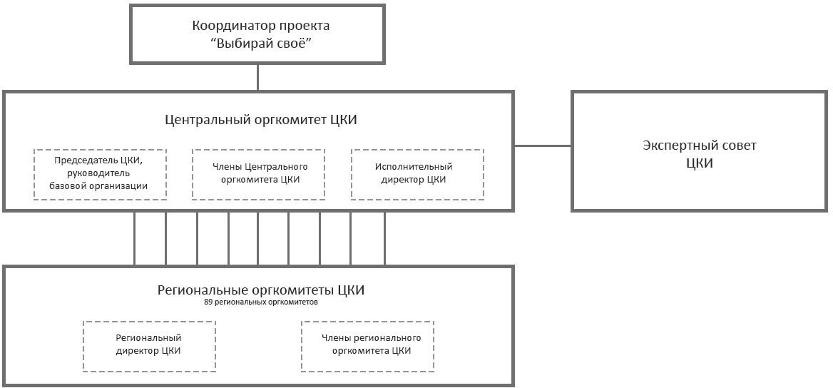

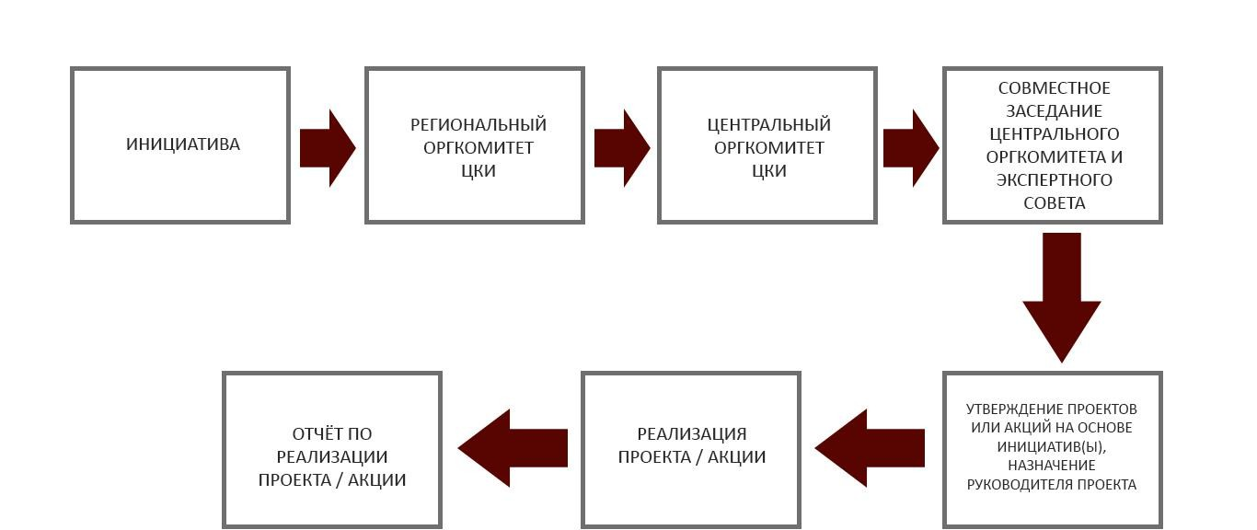
ПУТЬ ИНИЦИАТИВЫ

Исполнительный директор Центра Культурных Инициатив Г.С. Сызранцев

